Анализ участия школьников в 2017-2018 учебном году
К перспективным направлениям реализации подпрограммы «Обучение и воспитание одаренных детей в Усольском районе» программы «Развитие системы образования Усольского района» относится разработка исследовательских работ и творческих проектов школьников. А итогом подведения исследовательской и проектной деятельности обучающихся является их выступление на научно-практических конференциях. Поэтому в районе традиционно проводятся районные научно-практические конференции для старшеклассников (8-11 классы) и юниоров (1-7 классы).
Таблица «Количество и доля участников районных научно-практических конференций в разрезе за четыре последних учебных года»
Учебный год | 2014-2015 |  | 2015 – 2016 |  | 2016 – 2017 |  | 2017 – 2018 |  | Среднее значение (за 4 года)
показатели | Кол-во (чел) | Доля (%) | Кол-во (чел) | Доля (%) | Кол-во (чел) | Доля (%) | Кол-во (чел) | Доля (%) | Доля (%)
НПК старшеклассников | 43 | 3,6 | 33 | 2,6 | 69 | 5,7 | 76 | 6,0 | 4,5
НПК юниоров | 78 | 2,2 | 59 | 1,9 | 72 | 2,1 | 78 | 1,9 | 2,0

В 2017-2018 учебном году увеличилась доля участников районной научно-практической конференции (далее РНПК) старшеклассников по сравнению с 2016-2017 учебным годом и составила 6,0%. Доля участников РНПК юниоров немного уменьшилась с 2,1% до 1,9%.
Таблица «Количество работ, представленных на районных научно-практических конференциях в разрезе за четыре последних учебных года»
Учебный год | 2014-2015 | 2015-2016 | 2016-2017 | 2017-2018
НПК старшеклассников | 36 | 32 | 57 | 60
НПК юниоров | 72 | 58 | 66 | 76
По сравнению с прошлым учебным годом в этом году наблюдается положительная динамика в плане увеличения количества работ, представленных на РНПК старшеклассников, с 57 до 60 и юниоров - с 66 до 76.
Таблица «Количество и доля участников районной научно-практической конференции юниоров за четыре последних учебных года (в разрезе ОУ района)»
учебный год | 2014-2015 |  | 2015-2016 |  | 2016-2017 |  | 2017-2018
показатели | кол-во  участников | доля | кол-во  участников | доля | кол-во  участников | доля | кол-во  участников | доля
МБОУ «Белореченская СОШ» | 9 | 1,7 | 8 | 1,8 | 7 | 1,5 | 7 | 1,2
МБОУ «Белая СОШ» | 6 | 1,3 | 7 | 1,9 | 6 | 1,6 | 13 | 2,8
МБОУ «Мишелевская СОШ» | 7 | 2 | 4 | 1,3 | 6 | 1,9 | 4 | 1,1
МБОУ «Тайтурская СОШ» | 7 | 2 | 4 | 1,2 | 7 | 1,9 | 5 | 1,1
МБОУ «Новожилкинская СОШ» | 4 | 2 | 2 | 1,1 | 4 | 1,9 | 6 | 2,4
МБОУ «Большееланская СОШ» | 4 | 2,5 | 1 | 0,7 | 4 | 2,4 | 2 | 0,9
МБОУ «Тельминская СОШ» | 7 | 2,2 | 3 | 1 | 4 | 1,4 | 4 | 1,3
МБОУ «СОШ №7» | 6 | 5,4 | 3 | 3,1 | 3 | 2,6 | 6 | 3,9
МБОУ «Буретская СОШ» | 3 | 3,2 | 4 | 5,2 | 4 | 4,1 | 5 | 4,4
МБОУ «СОШ №6» | 0 | 0 | 2 | 1,6 | 1 | 0,8 | 1 | 0,6
МБОУ «Биликтуйская ООШ» | 4 | 6,5 | 1 | 1,9 | 3 | 5,5 | 3 | 4,6
МБОУ «Белореченский лицей» | 8 | 4,6 | 8 | 5,4 | 7 | 4,7 | 9 | 5,2
МБОУ «СОШ №20» | 0 | 0 | 2 | 1,3 | 1 | 0,6 | 3 | 1,6
МБОУ «Новомальтинская СОШ» | 1 | 0,7 | 3 | 2,3 | 3 | 2,2 | 3 | 1,7
МБОУ «Мальтинская СОШ» | 5 | 3,4 | 3 | 2,5 | 8 | 5,6 | 4 | 2,5
МБОУ «Тальянская СОШ» | 3 | 4,8 | 1 | 1,8 | 0 | 0 | 2 | 2,7
МБОУ «Раздольинская СОШ» | 2 | 3,1 | 1 | 1,8 | 4 | 6,1 | 0 | 0
МБОУ «Хайтинская ООШ» | 0 | 0 | 0 | 0 | 0 | 0 | 0 | 0
МБОУ «Холмушинская ООШ» | 2 | 7,4 | 1 | 2,6 | 0 | 0 | 1 | 4
итого | 78 |  | 59 |  | 72 |  | 78

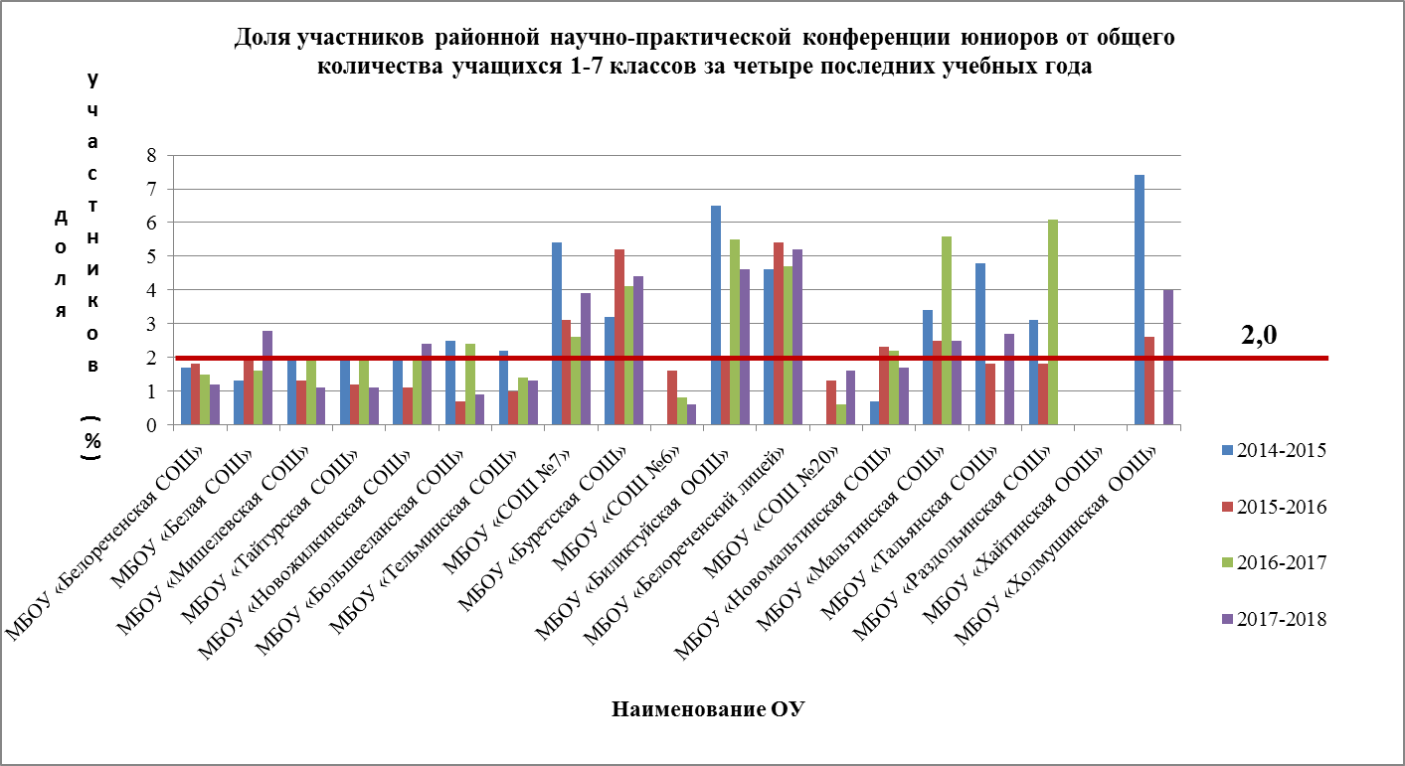
По диаграмме видно, что в разрезе четырех последних учебных лет доля участников РНПК юниоров ниже уровня среднего значения данного показателя по району (2,0%) в 13 ОУ (МБОУ «Белореченская СОШ», МБОУ «Белая СОШ», МБОУ «Мишелёвская СОШ», МБОУ «Тайтурская СОШ», МБОУ «Новожилкинская СОШ», МБОУ «Большееланская СОШ», МБОУ «Тельминская СОШ», МБОУ «СОШ №6», МБОУ «СОШ №20», МБОУ «Новомальтинская СОШ», МБОУ «Тальянская СОШ», МБОУ «Хайтинская ООШ», МБОУ «Раздольинская СОШ»), в 5 ОУ (МБОУ «СОШ №7», МБОУ «Биликтуйская ООШ», МБОУ «Мальтинская СОШ», МБОУ «Белореченский лицей», МБОУ «Буретская СОШ») - превышает среднее значение по району данного показателя. Отрицательная динамика резкого снижения доли участников РНПК юниоров от общего числа обучающихся 1-7 классов за последние четыре учебных года наблюдается в МБОУ «СОШ №6», МБОУ «Хайтинская ООШ».
Таблица «Количество и доля участников районной научно-практической конференции старшеклассников за четыре последних учебных года (в разрезе ОУ района)»
учебный год | 2014-2015 |  | 2015-2016 |  | 2016-2017 |  | 2017-2018
показатели | кол-во участников | доля | кол-во участников | доля | кол-во участников | доля | кол-во участников | доля
МБОУ «Белореченская СОШ» | 3 | 2,1 | 0 | 0 | 13 | 8,9 | 14 | 7,9
МБОУ «Белая СОШ» | 2 | 1,3 | 3 | 2 | 2 | 1,4 | 3 | 2
МБОУ «Мишелевская СОШ» | 3 | 2,4 | 1 | 0,7 | 5 | 4,2 | 7 | 5,4
МБОУ «Тайтурская СОШ» | 3 | 2,8 | 2 | 1,5 | 4 | 3,1 | 5 | 4,4
МБОУ «Новожилкинская СОШ» | 1 | 1,4 | 0 | 0 | 2 | 2,5 | 2 | 2,6
МБОУ «Большееланская СОШ» | 2 | 3,3 | 2 | 3,2 | 4 | 7.5 | 2 | 3,6
МБОУ «Тельминская СОШ» | 3 | 2,9 | 4 | 3,4 | 4 | 3,7 | 5 | 5
МБОУ «СОШ №7» | 8 | 20,5 | 1 | 2,4 | 5 | 13,2 | 1 | 2,4
МБОУ «Буретская СОШ» | 2 | 6,3 | 0 | 0 | 6 | 17,6 | 4 | 9,3
МБОУ «СОШ №6» | 0 | 0 | 0 | 0 | 0 | 0 | 0 | 0
МБОУ «Биликтуйская ООШ» | 2 | 7,1 | 1 | 4,5 | 0 | 0 | 0 | 0
МБОУ «Белореченский лицей» | 7 | 9,1 | 13 | 16,3 | 13 | 16,5 | 10 | 11,9
МБОУ «СОШ №20» | 0 | 0 | 0 | 0 | 2 | 3,7 | 1 | 1,8
МБОУ «Новомальтинская СОШ» | 0 | 0 | 1 | 2,4 | 3 | 7,7 | 3 | 6,1
МБОУ «Мальтинская СОШ» | 4 | 7,4 | 3 | 5,8 | 3 | 5,4 | 0 | 0
МБОУ «Тальянская СОШ» | 1 | 4,3 | 1 | 5,3 | 1 | 5,6 | 0 | 0
МБОУ «Раздольинская СОШ» | 1 | 3,3 | 1 | 2,9 | 2 | 7,1 | 3 | 9,7
МБОУ «Хайтинская ООШ» | 1 | 7,1 | 0 | 0 | 0 | 0 | 0 | 0
МБОУ «Холмушинская ООШ» | 0 | 0 | 0 | 0 | 0 | 0 | 0 | 0
итого | 43 |  | 33 |  | 69 |  | 60

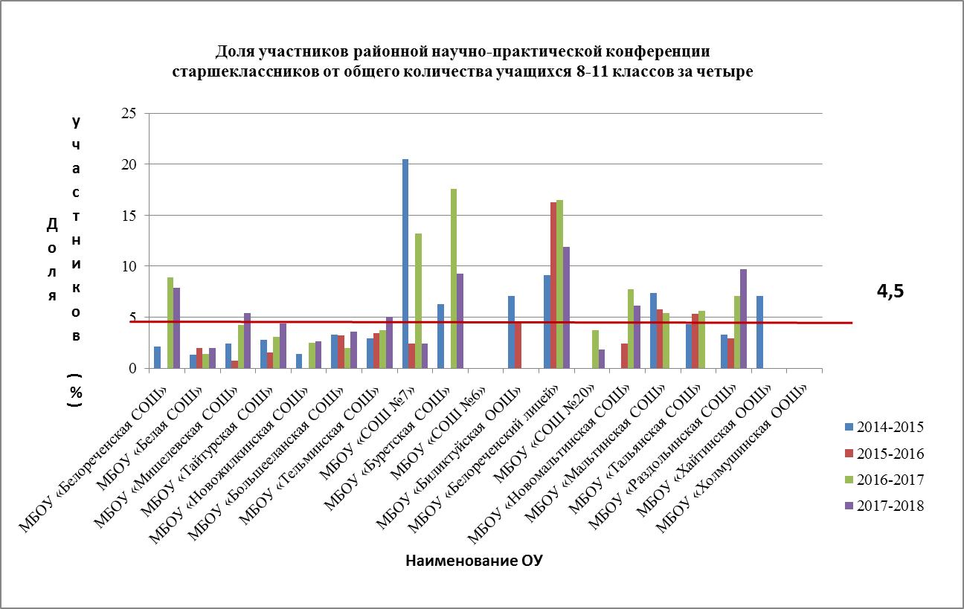
Из диаграммы видно, что в разрезе четырех последних учебных лет доля участников РНПК старшеклассников ниже уровня среднего значения данного показателя по району (4,5%) в 11 ОУ (МБОУ «Белореченская СОШ», МБОУ «Белая СОШ», МБОУ «Мишелевская СОШ», МБОУ «Тайтурская СОШ», МБОУ «Новожилкинская СОШ», МБОУ «Тельминская СОШ», МБОУ «СОШ №6», МБОУ «СОШ №20», МБОУ «Хайтинская ООШ», МБОУ «Холмушинская ООШ», МБОУ «СОШ №7»), а в 7 ОУ (МБОУ «Буретская СОШ», МБОУ «Биликтуйская ООШ», МБОУ «Белореченский лицей», МБОУ «Новомальтинская СОШ», МБОУ «Мальтинская СОШ», МБОУ «Тальянская СОШ», МБОУ «Раздольинская СОШ») превышает среднее значение по району данного показателя. Отрицательная динамика резкого снижения доли участников РНПК старшеклассников от общего числа обучающихся 8-11 классов в разрезе четырех последних учебных лет наблюдается в МБОУ «СОШ №6», МБОУ «СОШ №7», МБОУ «Мальтинская СОШ», МБОУ «Холмушинская ООШ», МБОУ «СОШ №20», МБОУ «Буретская СОШ», МБОУ «Хайтинская ООШ, МБОУ «Биликтуйская ООШ», а положительная динамика возрастания доли участников РНПК старшеклассников – в МБОУ «Мишелевская СОШ», МБОУ «Тайтурская СОШ», МБОУ «Новожилкинская СОШ», МБОУ «Тельминская СОШ», МБОУ «Тальянская СОШ», МБОУ «Раздольинская СОШ». Стабильно участниками РНПК старшеклассников в рассматриваемый временной период (2014 – 2018 гг.) являются обучающиеся 9 ОУ – МБОУ «Белая СОШ», МБОУ «Мишелевская СОШ», МБОУ «Тайтурская СОШ», МБОУ «Большееланская СОШ», МБОУ «Тельминская СОШ», МБОУ «СОШ №7», МБОУ «Белореченский лицей», МБОУ «Раздольинская СОШ», МБОУ «Мальтинская СОШ». Есть ОУ, обучающиеся которой становились только один раз в течение четырех последних учебных лет участниками РНПК старшеклассников, - МБОУ «Хайтинская ООШ». Есть и те ОУ, которые за данный период не поучаствовали ни разу – МБОУ «СОШ №6» и МБОУ «Холмушинская ООШ». Самая наибольшая доля участников РНПК старшеклассников в 2017-2018 учебном году – МБОУ «Белореченский лицей», 2016-2017 учебном году – МБОУ «Буретская СОШ», 2015-2016 учебном году – МБОУ «Белореченский лицей», в 2014-2015 учебном году – МБОУ «СОШ №7».
Таблица «ОУ, обучающиеся которых, участники районных научно-практических конференций в разрезе четырех последних учебных лет»
Учебный год | 2014-2015 | 2015-2016 | 2016-2017 | 2017-2018
НПК старшеклассников | 15 | 12 | 19 | 13
НПК юниоров | 17 | 18 | 19 | 17
Статистические данные показывают, что по сравнению с тремя предыдущими учебными годами в 2017-2018 учебном году уменьшился охват ОУ, обучающиеся которых принимают участие в РНПК старшеклассников и уменьшился охват ОУ, обучающиеся которых принимают участие в РНПК юниоров.
Таблица «Количество работ по предметным областям, представленных на районных научно-практических конференциях за четыре последних учебных года»
Предметные области | Учебный год
 | 2014 - 2015 |  | 2015 - 2016 |  | 2016 - 2017 |  | 2017-2018
 | Количество работ
 | старшекл. | юниоры | старшекл. | юниоры | старшекл. | юниоры | старшекл. | юниоры
политехнические науки (физика, информатика, математика, робототехника) | 6 | 20 | 4 | 5 | 28 | 12 | 14 | 7
естественные науки | 4 | 16 | 7 | 21 | 8 | 23 | 6 | 20
филология (русский язык, литература, иностранный язык) | 7 | 8 | 4 | 12 | 6 | 14 | 9 | 17
исторические науки (история, краеведение) | 9 | 10 | 2 | 7 | 7 | 6 | 9 | 8
социально-экономические науки (социология, психология, экономика) | 3 | 8 | 8 | 6 | 1 | 8 | 10 | 15
Технология | 7 | 10 | 7 | 7 | 7 | 11 | 8 | 9
По сравнению с прошлым учебным годом в 2017-2018 учебном году наблюдается положительная динамика в плане значительного увеличения количества работ в области «филология» (русский язык, литература, иностранный язык), а именно с 20 до 26 работ, области «исторические науки» - с 13 до 17 работ, области «социально-экономические науки (социология психология, экономика). Отрицательная динамика наблюдается в плане уменьшения числа работ в области «политехнических наук (физика, информатика, математика, робототехника)» с 40 до 21, области «естественных наук» - с 31 до 26, по технологии – с 18 до 17 (не значительно).
Самое большое количество работ на РНПК юниоров на протяжении четырех последних учебных года была представлена в области «естественных наук» (средний показатель составил 20), на РНПК старшеклассников в области «политехнических наук» (средний показатель – 13). Эта тенденция наблюдается на протяжение четырех последних учебных лет и свидетельствует о том, что исследовательские интересы обучающихся 2-7 классов сосредоточены в области естественных наук.
Таблица «Доля победителей и призёров районных научно-практических конференций от общего количества участников за четыре последних учебных года»
учебный год | 2014-2015 | 2015-2016 | 2016-2017 | 2017-2018
НПК старшеклассников | 44,4 | 66,6 | 49,3 | 66,7
НПК юниоров | 50 | 66,1 | 51,4 | 59
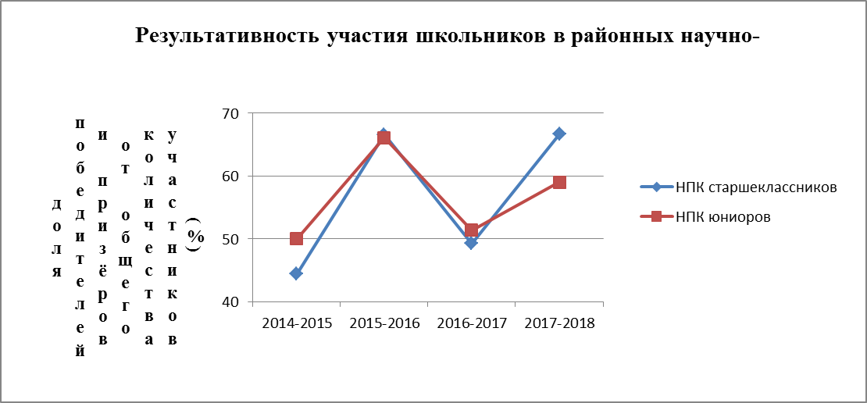
Самая низкая результативность участия за последние четыре учебных года в РНПК старшеклассников и юниоров наблюдается в 2014-2015 учебном году, а самая высокая – в 2015-2016 учебном году. В 2017 - 2018 учебном году положительная динамика повышения результативности участия как в РНПК старшеклассников, так и в РНПК юниоров. А именно доля победителей и призеров РНПК старшеклассников увеличилась по сравнению с прошлым учебным годом на 17,4%, РНПК юниоров – на 7,6%.

Таблица «Доля победителей и призеров районной научно-практической конференции старшеклассников от количества участников за четыре последних учебных года (в разрезе по ОУ)»
учебный год | 2014-2015 |  |  | 2015-2016 |  |  | 2016-2017 |  |  | 2017-2018
показатели | кол-во участников | кол-во побед, призеров | доля (%) | кол-во участников | кол-во побед, призеров | доля (%) | кол-во участников | кол-во побед, призеров | доля (%) | кол-во участников | кол-во побед, призеров | доля (%)
МБОУ «Белореченская СОШ» | 1 | 0 | 0,0 | 0 | 0 | 0,0 | 13 | 7 | 53,8 | 14 | 11 | 78,6
МБОУ «Белая СОШ» | 2 | 1 | 50,0 | 3 | 3 | 100,0 | 2 | 0 | 0,0 | 3 | 3 | 100,0
МБОУ «Мишелевская СОШ» | 2 | 1 | 50,0 | 1 | 1 | 100,0 | 5 | 5 | 100,0 | 7 | 5 | 71,4
МБОУ «Тайтурская СОШ» | 3 | 2 | 66,7 | 2 | 2 | 100,0 | 4 | 2 | 50,0 | 5 | 4 | 80,0
МБОУ «Новожилкинская СОШ» | 1 | 0 | 0,0 | 0 | 0 | 0,0 | 2 | 2 | 100,0 | 2 | 2 | 100,0
МБОУ «Большееланская СОШ» | 2 | 2 | 100,0 | 2 | 0 | 0,0 | 4 | 0 | 0,0 | 2 | 2 | 100,0
МБОУ «Тельминская СОШ» | 3 | 2 | 66,7 | 4 | 4 | 100,0 | 4 | 0 | 0,0 | 5 | 3 | 60,0
МБОУ «СОШ №7» | 4 | 1 | 25,0 | 1 | 0 | 0,0 | 5 | 6 | 120,0 | 1 | 1 | 100,0
МБОУ «Буретская СОШ» | 2 | 1 | 50,0 | 0 | 0 | 0,0 | 6 | 4 | 66,7 | 4 | 2 | 50,0
МБОУ «СОШ №6» | 0 | 0 | 0,0 | 0 | 0 | 0,0 | 0 | 0 | 0,0 | 0 | 0 | 0
МБОУ «Биликтуйская ООШ» | 2 | 0 | 0,0 | 1 | 1 | 100,0 | 0 | 0 | 0,0 | 0 | 0 | 0
МБОУ «Белореченский лицей» | 7 | 3 | 42,9 | 13 | 5 | 38,5 | 13 | 3 | 23,1 | 10 | 6 | 60
МБОУ «СОШ №20» | 0 | 0 | 0,0 | 0 | 0 | 0,0 | 2 | 0 | 0,0 | 1 | 0 | 0
МБОУ «Новомальтинская СОШ» | 0 | 0 | 0,0 | 1 | 1 | 100,0 | 3 | 2 | 66,7 | 3 | 1 | 33,3
МБОУ «Мальтинская СОШ» | 4 | 1 | 25,0 | 3 | 1 | 33,3 | 3 | 2 | 66,7 | 0 | 0 | 0
МБОУ «Тальянская СОШ» | 1 | 1 | 100,0 | 1 | 1 | 100,0 | 1 | 1 | 100,0 | 0 | 0 | 0
МБОУ «Раздольинская СОШ» | 1 | 1 | 100,0 | 1 | 1 | 100,0 | 2 | 0 | 0,0 | 3 | 0 | 0
МБОУ «Хайтинская ООШ» | 1 | 0 | 0,0 | 0 | 0 | 0,0 | 0 | 0 | 0,0 | 0 | 0 | 0
МБОУ «Холмушинская ООШ» | 0 | 0 | 0,0 | 0 | 0 | 0,0 | 0 | 0 | 0,0 | 0 | 0 | 0
Итого | 36 | 16 | 44,4 | 33 | 21 | 66,6 | 69 | 34 | 49,3 | 60 | 40 | 43,6

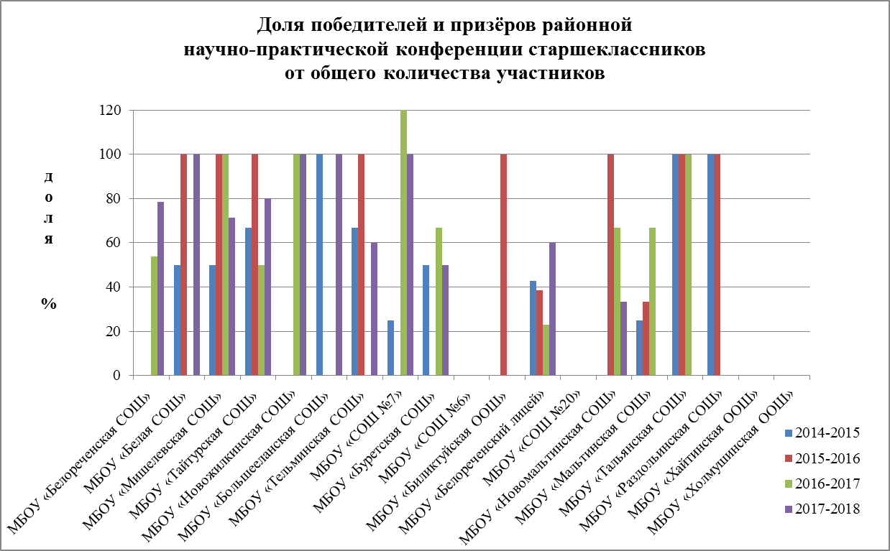

Самая высокая доля победителей и призеров в 2017-2018 учебном году (100%) – в 4 ОУ (МБОУ «Белая СОШ», МБОУ «Большееланская СОШ», МБОУ «Новожилкинская СОШ», МБОУ «СОШ №7»), которая превышает средний показатель по району (43,6%) более, чем в 2 раза. Положительная динамика возрастания показателя результативности участия в РНПК старшеклассников в разрезе четырех последних учебных лет наблюдается в МБОУ «Новожилкинская СОШ» и МБОУ «Белореченская СОШ». Отрицательная динамика снижения показателя результативности участия в РНПК старшеклассников в разрезе четырех последних учебных лет – в МБОУ «Биликтуйская ООШ», МБОУ «Новомальтинская СОШ», МБОУ «Тальянская СОШ» и МБОУ «Раздольинская СОШ».

Таблица «Доля победителей и призеров районной научно-практической конференции юниоров от количества участников
за четыре последних учебных года (в разрезе по ОУ)»
учебный год | 2014-2015 |  |  | 2015-2016 |  |  | 2016-2017 |  |  | 2017-2018
показатели | кол-во участников | кол-во побед, призеров | доля (%) | кол-во участников | кол-во побед, призеров | доля (%) | кол-во участников | кол-во побед, призеров | доля (%) | кол-во участников | кол-во побед, призеров | доля (%)
МБОУ «Белореченская СОШ» | 8 | 6 | 75,0 | 8 | 8 | 100,0 | 7 | 3 | 42,9 | 7 | 3 | 42,8
МБОУ «Белая СОШ» | 5 | 5 | 100,0 | 7 | 7 | 100,0 | 6 | 3 | 50,0 | 13 | 9 | 69,2
МБОУ «Мишелевская СОШ» | 6 | 3 | 50,0 | 4 | 2 | 50,0 | 6 | 3 | 50,0 | 4 | 2 | 50,0
МБОУ «Тайтурская СОШ» | 7 | 2 | 28,6 | 4 | 3 | 75,0 | 7 | 5 | 71,4 | 5 | 3 | 60
МБОУ «Новожилкинская СОШ» | 4 | 1 | 25,0 | 2 | 2 | 100,0 | 4 | 2 | 50,0 | 6 | 5 | 83,3
МБОУ «Большееланская СОШ» | 3 | 1 | 33,3 | 1 | 1 | 100,0 | 4 | 1 | 25,0 | 2 | 2 | 100,0
МБОУ «Тельминская СОШ» | 6 | 4 | 66,7 | 3 | 2 | 66,7 | 4 | 3 | 75,0 | 4 | 3 | 75
МБОУ «СОШ №7» | 5 | 2 | 40,0 | 3 | 2 | 66,7 | 3 | 2 | 66,7 | 6 | 4 | 66,7
МБОУ «Буретская СОШ» | 3 | 1 | 33,3 | 4 | 2 | 50,0 | 4 | 3 | 75,0 | 5 | 2 | 40
МБОУ «СОШ №6» | 0 | 0 | 0,0 | 2 | 2 | 100,0 | 1 | 1 | 100,0 | 1 | 1 | 100,0
МБОУ «Биликтуйская ООШ» | 4 | 1 | 25,0 | 1 | 0 | 0,0 | 3 | 2 | 66,7 | 3 | 1 | 33,3
МБОУ «Белореченский лицей» | 8 | 4 | 50,0 | 8 | 3 | 37,5 | 7 | 3 | 42,9 | 9 | 4 | 44,4
МБОУ «СОШ №20» | 0 | 0 | 0,0 | 2 | 1 | 50,0 | 1 | 1 | 100,0 | 3 | 1 | 33,3
МБОУ «Новомальтинская СОШ» | 1 | 1 | 100,0 | 3 | 2 | 66,7 | 3 | 2 | 66,7 | 3 | 3 | 100,0
МБОУ «Мальтинская СОШ» | 5 | 1 | 20,0 | 3 | 1 | 33,3 | 8 | 2 | 25,0 | 4 | 0 | 0
МБОУ «Тальянская СОШ» | 2 | 0 | 0,0 | 1 | 1 | 100,0 | 0 | 0 | 0,0 | 2 | 2 | 100,0
МБОУ «Раздольинская СОШ» | 2 | 2 | 100,0 | 1 | 0 | 0,0 | 4 | 1 | 25,0 | 0 | 0 | 0
МБОУ «Хайтинская ООШ» | 0 | 0 | 0,0 | 0 | 0 | 0,0 | 0 | 0 | 0,0 | 0 | 0 | 0
МБОУ «Холмушинская ООШ» | 2 | 1 | 50,0 | 1 | 0 | 0,0 | 0 | 0 | 0,0 | 1 | 1 | 100,0
МБОУ ДО РЦВР | 1 | 1 | 100 | 0 | 0 | 0,0 | 0 | 0 | 0,0 | 0 | 0 | 0
Итого | 72 | 36 | 50 | 59 | 39 | 66,1 | 72 | 37 | 51,4 | 78 | 46 | 54,9

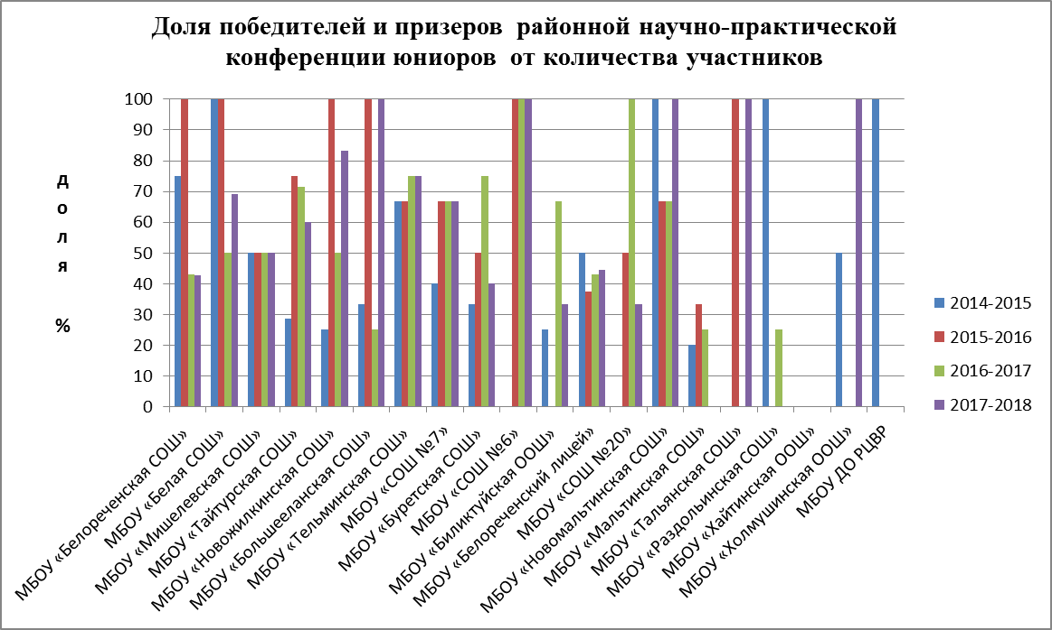
Показатель результативности участия школьников в 2017-2018 учебном году в РНПК юниоров 100% имеют 5 ОУ: МБОУ «СОШ №6», МБОУ МБОУ «Большееланская СОШ», МБОУ «Новомальтинская СОШ», МБОУ «Тальянская СОШ», МБОУ «Холмушинская ООШ». Положительная динамика возрастания показателя результативности участия в РНПК юниоров на протяжении четырех последних лет наблюдается в МБОУ «Тельминская СОШ», МБОУ «СОШ №7», МБОУ «СОШ №6».
Большинство работ, представленных на районных научно-практических конференциях, не соответствуют требованиям, предъявляемым к научно-исследовательским работам. Наиболее типичные ошибки:
- некорректно сформулирована цель работы или определен обширный круг целей;
- тема работы не соответствует её содержанию;
- отсутствуют самостоятельные выводы по работе;
- не соблюдение требований к оформлению работы и списка использованной литературы;
- выводы не соответствуют поставленным целям и задачам.
Согласно анализу представленных работ на районные научно-практические конференции и защите на ее секциях можно выделить следующие проблемы:
- Большинство работ реферативного описательного плана, не содержащих проблему или исследование;
- Наблюдается «плагиат».

Предложения по повышению эффективности и результативности научно - исследовательской работы с детьми:
1. Мотивация учителей, учащихся, родителей на выполнение научно-исследовательских и творческих проектов через различные формы – семинары, практикумы, методические советы, родительские собрания.
2. Организация практико-ориентированных семинаров (совместно учащиеся и учителя) с целью обучения и обобщения опыта.
3. Совершенствование работы учреждений дополнительного образования (МОУ ДОД РЦВР) в направлении научно-исследовательской и опытно-экспериментальной деятельности с детьми.
4. Использование лабораторий ВУЗов (сотрудничество с филиалом ИРНИТУ в г.Усолье-Сибирское) для проведение практической части научно-исследовательских работ школьников.

